
COLEGIO NUESTRA SEÑORA DEL CARMEN - VALDIVIA
DEPARTAMENTO DE HISTORIA
Profesoras: M. Muñoz, S. Valdebenito, M. Vasquez

Nombre Guía de Aprendizaje: Me ubico en el espacio Curso: 2° Básico A, B y C
Unidad N° 1 “Nombre de la Unidad” Me oriento en el Espacio.
Nombre:_____________________________________________________ Curso: ________Fecha: ___/____/2020
Objetivos/ capacidades: Razonamiento lógico, Orientación Espacial
Destrezas: Reconocer, localizar.
Contenido: Plano, ubicación espacial.

Objetivo: Reconocer la ubicación espacial desarrollar actividades en guía de aprendizaje junto a la familia, potenciando el compromiso.

Instrucciones: en conjunto con tu familia lean las instrucciones y respondan las preguntas que se hacen a continuación. Recuerda que puedes utilizar libros u otros objetos tecnológicos. Al terminar guarda tu guía en tu cuaderno de historia.

Localizar escribiendo la ubicación de los objetos que aparecen en el dormitorio, utilizando los siguientes conceptos.
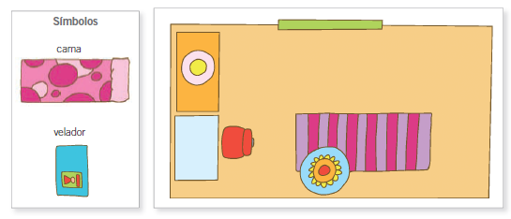

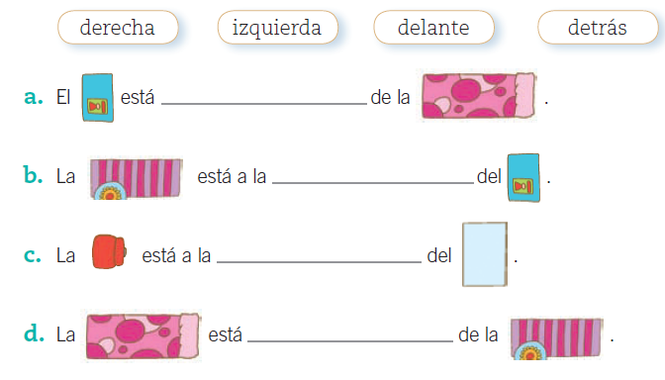


2.- Reconocer el plano del barrio de y anota el nombre de la calle donde queda su casa.

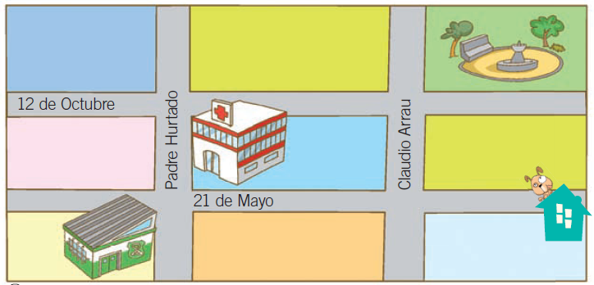

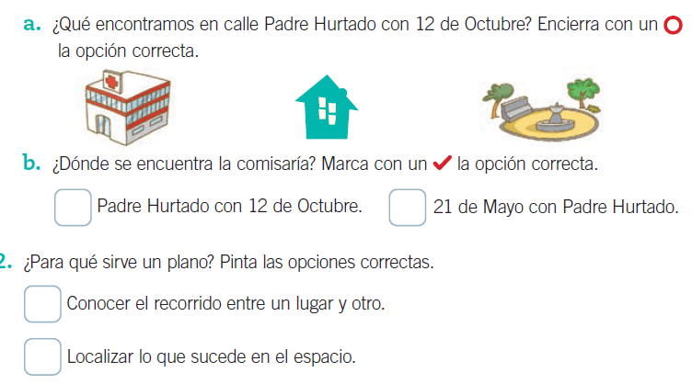
 Mi casa queda en ____________________________________________________

